Паспорт детского образовательного туристического маршрута
Наименование маршрута: Медвежьими тропами
Цель маршрута: Познакомить с легендой возникновения города и местонахождениями скульптур медведей на Ярославских улицах.
Предмет: краеведение.
Тема маршрута: Знакомство со скульптурами медведей на
Ярославских улицах.
Вид туризма: пешеходный (автомобильный)
Фактическое время 1 час 30 мин.
прохождения маршрута группой:
Карта маршрута:
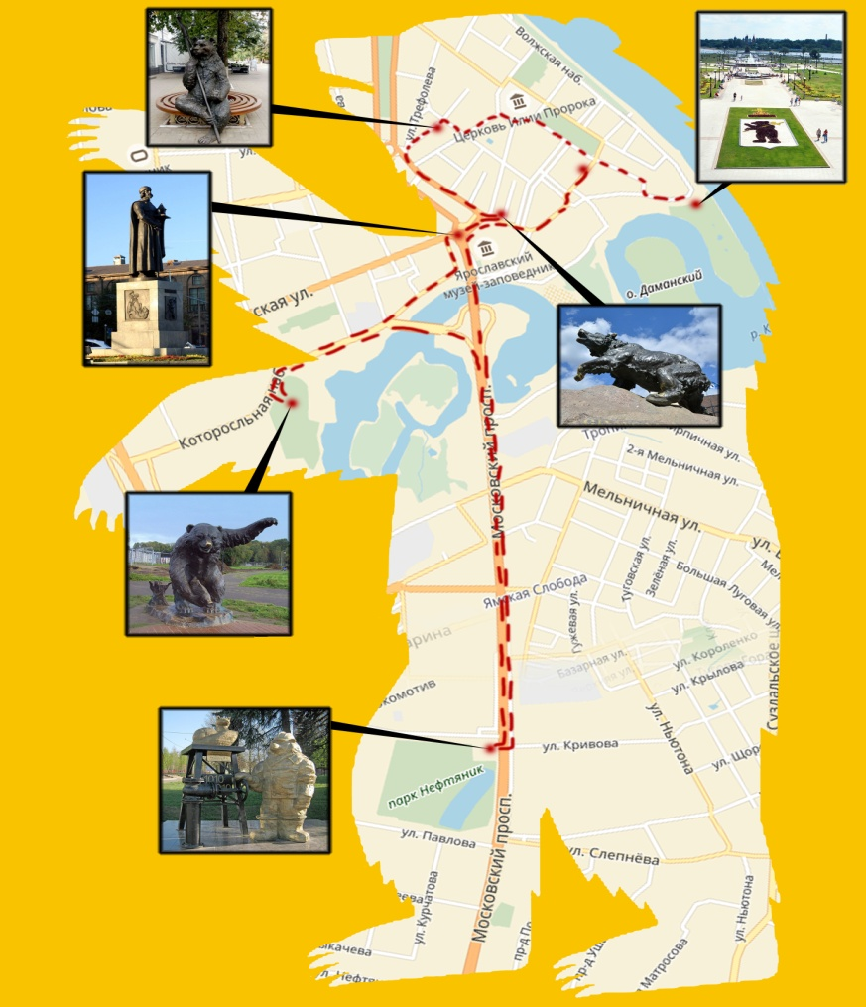

3. Краткая характеристика объектов на маршруте
Вот, уже несколько лет подряд, в нашей группе существует добрая традиция: в выходные дни, с воспитанниками, собираемся семьями для совместного времяпровождения. Недавно мы решили отправиться на экскурсию по Медвежьей тропе нашего старинного города Ярославля. Изображение медведя в Ярославле можно встретить в самых разных местах, и это вполне понятно – медведь является главным символом Ярославской земли.
На Богоявленской площади, в самом центре возвышается статная фигура Ярослава Мудрого. Прямо под ногами Великого князя, на постаменте, мы видим мишку с секирой. Его поза динамична, он словно страж, готовый к обходу своих владений.
С чего все началось. Сказка, которую знают все.
Самая старая сказка Ярославля родилась вместе с городом. О ней напоминает главный символ нашего города-герб, на котором изображен медведь с секирой на плече. Благодаря этой сказке медведи поселились (разбежались!) по всему Ярославлю!
Настоящие, живые медведи живут в Ярославском зоопарке, медведица Машенька много лет веселит посетителей Ярославского историко-архитектурного музея-заповедника. .
Еще есть большущий бронзовый медведь в парке Тысячелетия Ярославля, подаренный самим президентом Российской академии художеств Зурабом Церетели. А на углу Московского проспекта и улицы Павлова на пенечке поселился маленький деревянный медвежонок. Недалеко от него, возле Дворца культуры «Нефтяник», медведь- нефтепереработчик беседует с сибирским соболем, добывающим для него нефть. Эта скульптура- тоде подарок городу. Об этом напоминает таблица со словами: «Дар родному городу от преданного земляка, мэра города Увата Ю. Свяцкевича к 1000-летию Ярославля»
А самым знаменитым медведем стал маленький бронзовый медвежонок, подаренный городу группой меценатов. Этот медвежонок «залез» на большой камень на Первомайской улице, возле Богоявленской площади, и каждый час громко «рычит», стараясь показаться очень грозным. На камне написано, что этот медведь-символ России и легенда Ярославля. А самым знаменитым медведем стал маленький бронзовый медвежонок, подаренный городу группой меценатов. Этот медвежонок «залез» на большой камень на Первомайской улице, возле Богоявленской площади, и каждый час громко «рычит», стараясь показаться очень грозным. На камне написано, что этот медведь-символ России и легенда Ярославля.
Так что же это за легенда? Где она живет?
История о том, как князь Ярослав Мудрый сражался с медведем, победил его и приказал строить крепость-город -это все-таки сказка. Ведь записали эту историю более чем через семь веков после того, как город появился! И герб с медведем появился у Ярославля, когда городу было уже без малого семьсот лет. Но в любой сказке есть частица правды. Давайте «пройдем по следу» ярославского медведя.
Начинается наша сказка на берегу Которосли.
Герб Ярославля - как элемент ландшафтного дизайна
Каждое лето Ярославская стрелка украшена цветочной рассадой в виде герба города с изображением медведя с секирой и цифрой, олицетворяющей возраст города.
История
Древний Город располагался на высоком берегу-холме, омываемом с одной стороны Волгой (с Востока), с другой, впадающей в нее Которослью (с Юга), защищенным сзади глубоким Медведицким рвом-оврагом, по дну которого раньше протекал рукав Которосли речка Медведица (с Севера). И назывался этот Город – Медвежий угол или город Медведь.
Мы идем на Стрелку! Это уникальная природная достопримечательность Ярославля. Стрелка- это плоский и длинный кусочек берега, коса, напоминающая язык. С левой стороны – течет река Волга, с правой стороны его огибает и соединяется с Волгой тонкая извилистая лента реки Которосли. Стрелка- сильное место, и очень похоже, что здесь Ярославль озорно показывает свой длинный язык то ли невидимым Варягам, то ли Грекам, которые здесь проплывали.
Стрелка – это самая древняя часть Ярославля, именно с этого места началась история города. Здесь, в месте впадения Которосли в Волгу в 1010году Ярослав Мудрый основал город. На Стрелке был построен первый храм-Ильинская Тихоновская церковь, а затем и крепость, имеющая треугольный вид по форме мыса. Стрелка- одна из главных достопримечательности Ярославля, посетить которую стремятся все туристы. Особо удивителен и прекрасен нижний ярус стрелки. К тысячелетию города он значительно преобразился. В 2010году здесь был разбит прекрасный ландшафтный парк. В его центре располагается многометровый герб Ярославля, созданный умелыми руками местных цветоводов.

Рычащий медведь:
Наше путешествие продолжается, если мы сейчас пересечем площадь и пойдем к Первомайской улице, мы увидим еще одного косолапого обитателя.
Бронзового медведя установили на пересечение улиц Первомайской и Нахимсона, рядом с Ярославским историко-архитектурным музеем-заповедником ( на территории которого проживает живой символ города-медведица Маша). Этот памятник свирепому медведю был установлен в Ярославле в 2009-м, за год до празднования 1000-летнего юбилея города. Медведь издавна считается символом Ярославля, по этому поводу есть легенда, связанная с основанием города.
Когда-то давно здесь находился маленький поселок Медвежий угол, жители которого были консервативными язычниками и не хотели принимать христианскую веру, настойчиво рекомендуемую Ярославом Мудрым. Однажды князь в очередной раз явился к селянам в сопровождении свиты из епископа, диаконов и отряда воинов. Язычники спустили на них собак и «лютого зверюгу», на поверку оказавшегося медведицей, которую князь героически победил. Местные жители сдались, а Ярослав повелел для постройки нового города начать зачистку территории от леса.
Медведь, увековеченный в памятнике возле Спасо- Преображенского монастыря, выглядит как настоящий дикий зверь- лохматый и злой. Он стоит на камне с поднятой лапой словно готовится к нападению. Для усилия эффекта в памятник встроена акустическая система, издающая громкий медвежий рев каждый час с утра до вечера.
Медведь с секирой и яблоком на лавочке в центре Ярославля
Отправляемся на прогулку до Советской площади, по пути знакомясь с различными достопримечательностями Ярославля. На площади со здания Правительства Ярославской области нас приветствует еще один ярославский мишка. В пешеходной зоне Ярославля поселился необычный персонаж. Геральдический символ нашего города мирно сидит на улице Кирова под деревом. В лапах секира , что понятно, и яблоко. Этот предмет можно трактовать, как кому понравится.
Памятник символу города создал народный художник России Николай Мухин. Медведь вылит в Костроме и весит 700 кг.
Медведь-рыбак
Наше путешествие продолжается и мы отправляемся в парк 1000-летия Ярославля и увидим скульптуру Медведь-рыбак.
Трехметровый гигант держит в крепких кряжистых лапах большую рыбу. Таким увидел символ Ярославля известный скульптор Зураб Церетели. Бронзовая скульптура стала его личным подарком городу к тысячелетнему юбилею. Творение модерниста приняли в городе неоднозначно – смущала свирепая поза и непропорциональность косолапого. Позже стало одним из культовых мест, считается, что если потереть медведю нос, то это принесет удачу, вот и натерли за пять лет нос ему до блеска.
Скульптура «Медведь-нефтяник»
В сентябре 2010года у дворца культуры Нефтяников установили подарок Тюменских нефтяников. « Медведь- газовик» поджидает любопытных гостей города с дворцом культуры. Этот мишка из латуни и бронзы больше похож на мультяшный персонаж-в каске и спецодежде. Медведь в каске стоит рядом с буровой установкой, на которой сидит соболь – символ Сибири. Взгляд у мишки очень добрый и даже смешной. Табличка на скульптуре гласит «Дар родному городу от преданного земляка мэра города Увата Свяцкевича Ю.Е.» Памятник создан в честь 1000-летия Ярославля, его преподнес городу-юбиляру «Газпром».
Деревянный медведь
Одновременно с нефтяником на пересечении Московского проспекта и улицы Павлова появился еще один медведь-подарок предпринимателей Красноперекопского района города Ярославля. Деревянный мишка словно сошел со страниц детской сказки. Около него очень любят фотографироваться местные ребятишки.
Музей «Мой любимый мишка»
Наше путешествие продолжается и мы отправляемся на улицу Почтовая д.8, где находится музей «Мой любимый мишка»
Это частный музей. Открылся в 2009году. В двух небольших залах представлена интересная коллекция игрушечных и сувенирных медведей. Экспозиция состоит из 400 косолапых символов Ярославля из разных материалов -плюша, фарфора, стекла, дерева, а также различные сувениры с изображением медведей из разных стран и городов. Мишки в музее живут полной жизнью: у многих из них есть имена и своя история «жизни». Их можно брать на руки, с ними можно фотографироваться, они участвуют в сказочных представлениях, которые разыгрываются здесь для детей.
История
Идея создания музея появилась после того, как хозяйка музея подобрала выброшенного мишку. Вот с него все и началось. Со временем коллекция музея все больше росла благодаря участию многочисленных друзей, знакомых, родных. Старые игрушки нашли свое место в музее, ведь дома они были совершенно ненужными, а в музее буквально начали новую жизнь.
Первая коллекция для посетителей была представлена в 2003году. На сегодняшний день экспозиция периодически меняется, так как экспонатов в музее очень много, также выставляются игрушки частных коллекционеров.
Заключение
Наше путешествие заканчивается, к сожалению, нам не удалось посетить Ярославский зоопарк и увидеть, как у входа сидит на шаре гиганский надувной медведь. Он приветливо машет лапой и зазывает посетителей.
Но, мы остались уверенными, что вскоре вновь отправимся в путешествие, заглянем в парк и прогуляемся по уютным улочкам, скверам, бульварам нашего города в поисках многочисленных представителей медвежьих, выполненных из камня, бронзы, фарфора или цветов, которые будут приветствовать нас с флагов и вывесок, с цветочных клумб и витрин магазинов.
Ярославль – это не только шедевры зодчества. Атмосферу города создают маленькие детали – одни из которых, самые разнообразные изображения медведей на улицах, площадях и набережных Ярославля. Моя гипотеза нашла свое подтверждение: разыскивая медведей на территории города можно не только осуществить интереснейшую экскурсию по достопримечательностям Ярославля, узнать историю древнего города, но и получить массу положительных эмоций.

Фотоотчет познавательно-игрового маршрута «Медвежьими тропами»
Вот, уже несколько лет подряд, в нашей группе существует добрая традиция :
в выходные дни, с воспитанниками, собираться семьями для совместного времяпровождения.
Недавно мы решили отправится на экскурсию Медвежьими тропами нашего старинного города Ярославля. Изображение медведя в Ярославле можно встретить в самых разных местах, и это понятно –медведь является главным символом Ярославской земли, нам было очень интересно: сколько скульптур существует в нашем городе.
Наше путешествие началось со Стрелки. Стрелка-это самая древняя часть Ярославля, сменно с этого места началась история города. Летом в центре располагается многометровый герб Ярославля, созданный руками цветоводов.
Далее отправляемся на прогулку по Советской площади, по пути знакомясь с различными достопримечательностями города. На площади со здания Правительства Ярославской области нас приветствует еще один мишка.
В пешеходной зоне Ярославля поселился необычный персонаж, это символ нашего города мирно сидит на улице Кирова под деревом. В лапах секира и яблоко..
Наше путешествие продолжается, и мы отправились по Первомайской улице, где встретили еще одного косолапого обитателя.
Это скульптура «Рычащий медведь» Памятник рычащему медведю был установлен в 2009году, для усиления эффекта в памятник встроена акустическая система, издающая громкий медвежий рев каждый час с утра до вечера.
Идем на Богоявленскую площадь, в самом центре возвышается статная фигура Ярослава Мудрого. Прямо под ногами Великого князя, на постаменте, мы увидели мишку с секирой.
На автобусе отправляемся в парк 1000-летия, где нас встречает трехметровый гигант и держит в лапах большую рыбу.
Путешествие продолжается по Московскому проспекту, и на улице Павлова на пенечке поселился маленький деревянный медвежонок. Деревянный мишка словно сошел со страниц сказки.
Недалеко от него, возле Дворца культуры «Нефтяник», медведь-нефтепереработчик беседует с сибирским соболем, добывающим для него
него нефть.
На автобусе отправляемся в центр города на улицу Почтовая д.8 в музей
«Мой любимый мишка», где наше путешествие заканчивается.
Путешествие подошло к концу, но работа по этой теме продолжилась. В группе был создан мини – музей «Мишутка».

